お父さんの出番!?

中学2年生のカズマくんは、最近、お母さんに反抗することが増えてきました。
今日も、お父さんが仕事から帰ってくるとお母さんと言い争っていました。
お母さん：「スマホばかり触っていないで、早く宿題を終わらせなさい！」
カズマくん：「うるさいなあ。後でやるからいいじゃん。」
お母さん：「後でって言って、この前も寝てしまったでしょ！最近、宿題をちゃんとやっているの？懇談会で、宿題が出ていない子がいるって先生が言っていたわよ。」
カズマくん：「勝手に宿題を出していないって決めつけるなよ！」
お母さん：「決めつけているんじゃなくて、心配しているんでしょ！」
カズマくん：「そんな風に言われたら、やる気なんか出るわけないじゃん！」
お母さん：「宿題するまで、スマホは預かるわよ！」
カズマくん：「いやだね。勝手に言っていればいいじゃん！」

二人のやりとりを聞いていたお父さんは……。
♪エピソード♪
５-６

① あなたがこのお父さんなら、この後どのように対応しますか。

② 中学生の問題で、母親（母性）だけでなく、父親（父性）の出番が必要とされる場面は、どん
な時ですか。

③ 普段、あなたがわが子とのコミュニケーションの中で「大切にしていること」「気をつけていること」は何ですか。

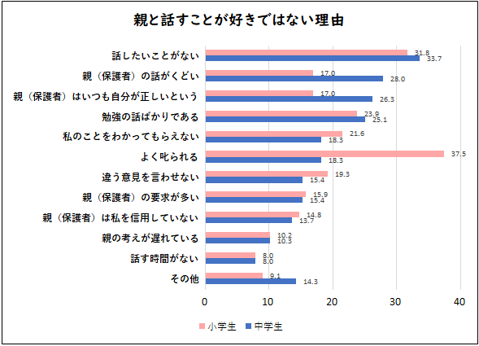
資料

国立青少年教育振興機構 平成30年「インターネット社会の親子関係に関する意識調査報告書」より
家庭教育には父性機能と母性機能のバランスが大切

家庭教育が力を発揮するには、父性と母性がバランスよく備わっていることが大切です。「父性」とは厳しさ・規律・鍛錬などの働きのことであり、「母性」とは、優しさ・受容・保護などの働きのことで、男女の性別をさすものではありません。
家庭教育においては、父性機能と母性機能のバランスをよく備えることが大切です。
（静岡県教育委員会 「お父さんの子育て手帳」より）

